INLIGTINGSTEGNOLOGIE V2
September 2015
GRAAD 12

Noordwes Provinsie

NASIONALE SENIOR SERTIFIKAAT

Punte: 150

TYD: 3 uur

Hierdie vraestel bestaan uit 16 bladsye.
LEES DEUR DIE INSTRUKSIES!

INSTRUKSIES EN INLIGTING
- Hierdie vraestel bestaan uit SES afdelings:
AFDELING A: Meervoudigekeuse-vrae (10)
AFDELING B: Stelseltegnologieë (27)
AFDELING C: Kommunikasie- en Netwerktegnologieë (23)
AFDELING D: Data- en Inligtingbestuur (25)
AFDELING E: Ontwikkeling van oplossings (25)
AFDELING F: Geïntegreerde Scenario (40)
- Beantwoord al die vrae.
- Lees al die vrae aandagtig deur.
- Moenie jou vrae veralgemeen nie. Alle antwoorde moet betrekking hê op IKT.
- Die puntetoekenning gee gewoonlik ‘n aanduiding van die getal feite wat in jou antwoord verskaf moet word.
- Nommer die antwoorde korrek volgens die nommeringstelsel wat in die vraestel gebruik is. Nommers moet in die middel van die bladsy wees en nie in die linker kantlyn nie.
- Laat ‘n lyn oop tussen al die antwoorde van Afdeling B tot Afdeling F.
- Trek ‘n lyn na elke afdeling.
- Trek ASSEBLIEF ‘n kantlyn aan die regterkant van elke bladsy vir die punte toekenning.
- Skryf netjies en leesbaar.
- Sterkte.

AFDELING A: MEERVOUDIGEKEUSE-VRAE
VRAAG 1
Verskeie opsies word as moontlike antwoorde op die volgende vrae gegee. Kies die antwoord en skryf slegs die letter (A – D) langs die vraagnommer (1.1 – 1.10) in die ANTWOORDEBOEK neer.
1.1 | Wanneer jy probeer om op Facebook aan te teken, vind jy dat iemand klaar ‘n rekening in jou naam geskep het. Dit is ‘n voorbeeld van:
 | A | Skending van privaatheid.
 | B | Swak netiket.
 | C | Indentiteitsdiefstal.
 | D | Identiteits-wanbestuur. | (1)
1.2 | Watter van die volgende stellings omtrent laevlak programmeringstale is foutief?
 | A | Laevlak programmeringstale bevat kode wat die SVE verstaan.
 | B | Laevlak programmeringstale is tipies saamstel tale  (assembly languages).
 | C | Dit word gebruik om ingebedde kode te skryf.
 | D | Hierdie tipe programmeringstale het meer opdragte om te leer. | (1)
1.3 | Die POP3 protokol word gebruik om:
 | A | E-Pos van die Internet af te laai.
 | B | Groot lêers tussen rekenaars oor ‘n netwerk oor te dra.
 | C | Telefoonoproepe te maak tussen LANs.
 | D | Te kommunikeer oor kort afstande oor ‘n netwerk. | (1)
1.4 | Watter EEN van die volgende stellings beskryf die Semantiese Web die beste?
 | A | Statiese HTML webbladsye met hiperskakels.
 | B | Gebruikers van die semantiese web kan webtuistes skep soos wikis en aanlynjoernale (Blogs).
 | C | Die Internet se vermoë om met data tussen verskillende platforms te verwerk.
 | D | Webtuistes word nie gereeld opgedateer nie. | (1)
1.5 | ‘n Voorbeeld van databasis programmatuur is:
 | A | OpenOffice Calc.
 | B | MySQL.
 | C | Adobe Dreamweaver.
 | D | QuickTime. | (1)
1.6 | Watter een van die volgende terme pas nie logies by die ander nie?
 | A | Firewall.
 | B | Anti-virus programmatuur.
 | C | Defragmentering.
 | D | Enkripsie. | (1)
1.7 | Fuzzy logic:
 | A | Word gebruik in rekenaar-aanlegtoetse.
 | B | Is rekenaarstelsels wat ontwerp is om inligting te gebruik van ‘n groot aantal bronne.
 | C | Deel met besluitneming met die inagneming van waarskynlikhede.
 | D | Gebruik finansiële modelle. |  | (1)
1.8 | Watter een van die volgende is nie ‘n konsep wat van hulp is wanneer databasisse ontwerp word nie.
 | A | Die behoud van die akkuraatheid van data wat in die databasis gestoor word.
 | B | Om die praktiese probleme in verband met fisiese stoor te oorkom.
 | C | Data validering.
 | D | Om toegang te beheer deur middel van wagwoorde.
1.9 | ... lêers is lêers wat kode of subroetines bevat wat deur programme geroep en gerbuik kan word.
 | A | GVE (GPU)
 | B | DLL
 | C | RSS
 | D | RAID |  | (1)
1.10 | ‘n Gebruiker kla dat sy rekenaar baie stadig is. Wat is die mees moontlike oorsaak?
 | A | Toepassingsprogrammatuur wat nie gereeld opgedateer word nie.
 | B | Daar is nie ‘n anti-virus program op die rekenaar geïnstalleer nie.
 | C | Al die dokumente is nie in ‘n enkele root-lêergids gestoor nie.
 | D | Daar is nie voldoende primêre geheue in die DIMM-gleuwe op die moederbord geïnstalleer nie. |  | (1)

Scenario:
Beurtkrag is ‘n realiteit vir elkeen in Suid Afrika. Veral vir skole wat nog steeds moet funksioneer en aan gaan al is die krag af.
AFDELING B: STELSELTEGNOLOGIEË
VRAAG 2 |  |  |  |  | [27]
Die skool het ‘n paar rekenaar sentrums en hierdie rekenaars word gereeld opgegradeer, om sodoende die nuutste tegnologie beskikbaar te stel aan die leerders
2.1 | Die rekenaars in die IT klas is almal tafelblad rekenaars, Die rekenaars het almal ‘n voorafgelaaide bedryfstelsel.
 | 2.1.1 | Noem DRIE funksies van die bedryfstelsel van ‘n rekenaar |  |  | (3)
 | 2.1.2 | Waarom behoort die bedryfstelsel gereeld opgedateer te word? |  |  | (2)
 | 2.1.3 | Die bedryfstelsel maak van ‘n metode gebruik om spasie in die ETG (‘RAM’) te skep vir programme wat baie grafika gebruik en waarvan die lêers te groot is vir die ETG (‘RAM’).  Noem die metode en beskryf kortliks wat dit behels. |  |  | (3)
 | 2.1.4 | Die onderwyser se rekenaar het 8 GB ETG (RAM) wat korrek geïnstalleer is en in ‘n werkende toestand is. Die stelsel eienskappe wys die volgende stelling:
 |  |  | ”Installed RAM: 4.00GB (3.87GB used)
 |  | Gee ‘n moontlike rede waarom slegs 4 GB RAM beskikbaar is. |  |  | (2)
2.2 | Die skool het vir die onderwysers elk ’n netboekrekenaar gegee wat hulle in die klasse kan gebruik. Die spesifikasie van die netboekrekenaars is gelys hieronder:  - Intel® Core i5-4200U 2.6 GHz- verwerker  - 8GB RAM  - 500GB SSD  - 15.6’ raakskerm  - Ethernet-, WiFi- en Bluetooth – konnektiwiteit  - Biometriese toegang
 | 2.2.1 | Gee TWEE redes waarom ’n netboekrekenaar meer geskik kan wees vir die onderwysers as ’n gewone tafelblad rekenaar. |  |  | (2)
 | 2.2.2 | Wat is die grootte van die sekondêre berging in die netboekrekenaar. |  |  | (1)
 | 2.2.3 | Wat is die hoofverskil tussen Ethernet- en Bluetooth konnektiwiteit? |  |  | (1)
 | 2.2.4 | Die netboekrekenaars het almal SSD’s, gee TWEE voordele van ’n SSD |  |  | (2)

 | 2.2.5 | Stel TWEE tipes biometriese toevoer voor wat die gebruiker toegang tot die netboekrekenaar kan gee. | (2)
2.3 | Bestudeer die skermkopie van die Windows-taak bestuurder  (Windows Task Manager) hieronder en beantwoord die vrae wat volg.
 |  | 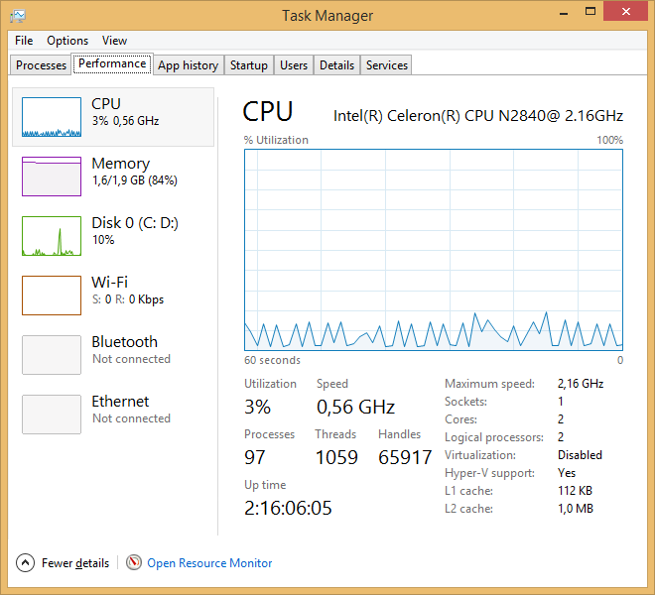
 | 2.3.1 | Gebruik die inligting in die skermkopie om te motiveer waarom daar afgelei kan word dat hierdie stelsel multi-inryging (‘multithreading’) gebruik. | (1)
 | 2.3.2 | Verduidelik kortliks die begrip multi-inryging (‘multithreading’). | (2)
 | 2.3.3 | Die skermkopie toon aan dat 112 KB in L1 cache en 1 M.B. in L2 cache van die fisiese geheue gekasberg (‘cached’) is.  Verduidelik die doel van kasberging. | (2)
 | 2.3.4 | Die skermkopie wys dat daar 2 kerns (‘cores’) op die SVE is. Wat is die betekenis hiervan. | (2)
2.4 | Dit is vir die skool baie belangrik dat hulle data beskerm word teen hardeskyf-faling veral met die krag wat tydig en ontydig afgaan. Die IT maatskappy, wat diens lewer by die skool, stel voordat die skool RAID-tegnologie gebruik.  Verduidelik kortliks hoe RAID tegnologie werk. |  | (2)

AFDELING C: KOMMUNIKASIETEGNOLOGIEË EN NETWERKTEGNO LOGIEË
VRAAG 3 |  |  | [23]
Die rekenaars in die skool se administrasiekantoor is gekoppel aan ’n lokale area netwerk, soos in die diagram hieronder.
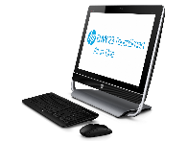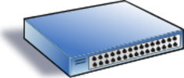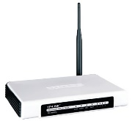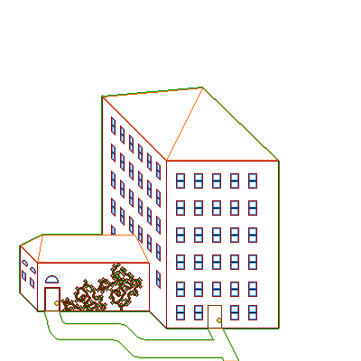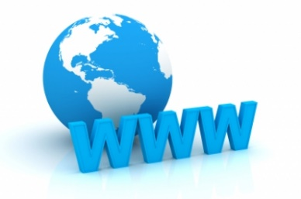
Skakelaar
Netwerk bediener
ISP
Internet
3.1 | 3.1.1 | Noem die netwerk-topologie wat in die diagram hierbo aangetoon word. | (1)
 | 3.1.2 | Noem TWEE voordele van die gebruik van die topologie wat in VRAAG 3.1.1 genoem is. | (2)
 | 3.1.3 | UTP kabels is vir die netwerk gebruik. Noem TWEE nadele van die gebruik van UTP kabels. | (2)
 | 3.1.4 | Noem TWEE funksie van ’n netwerkbediener? | (2)
 | 3.1.5 | Die kantoorgebruik ’n roeteerder (‘router’) om aan die internet te koppel. Verduidelik kortliks wat ’n roeteerder en ’n modem is. | (2)
3.2 | Een van die werknemers van die IT maatskappy wat die instandhouding doen op die skool se rekenaars tree ook op as die netwerkadministrateur. Die netwerkadministrateur is verantwoordelik vir die gereelde rugsteun van die skool se data.
 | 3.2.1 | Noem TWEE ander pligte van die netwerkadministrateur. | (2)
 | 3.2.2 | Onderskei tussen die regte wat aan ’n standaardgebruikers gegee word en dit wat oor die algemeen aan administrateurs gegee word. | (2)

 | 3.2.3 | Aanlyn rugsteundiens (‘online backup service’) word as ‘n oplossing vir die rugsteun van data oorweeg.  Verduidelik die begrip aanlyn rugsteundiens. Noem EEN gewilde aanlyn stoor diens. | (3)
 | 3.2.4 | ’n Algemene kenmerk van die dienste genoem in VRAAG 3.2.3 is dat hulle lêers kan sinkroniseer.  Verduidelik kortliks wat dit beteken. | (1)
 | 3.2.5 | Die meeste van hierdie dienste maak dit moontlik om saam te werk deur lêers te deel asook die moontlikheid om dokumente gelyktydig te redigeer.  Beskryf kortliks wat die verskil tussen hierdie twee benaderings is. | (2)
 | 3.2.6 | Die IT maatskappy gebruik soms afgeleë beheer programmatuur soos Remote Desktop Connection om op die skool se rekenaars verstellings te maak. Verduidelik hoe die metode verskil van die gebruik van ‘n VPN deur n beskrywing van elk te gee. | (4)

AFDELING D: DATA- EN INLIGTINGBESTUUR
VRAAG 4 |  |  |  |  |  |  |  |  | [25]
4.1 | Die volgende tabelle is geskep om data van kragonderbrekings te stoor in die databasis: LoadsheddingDB. Die tabelstrukture is soos volg:
 | TownTB
 | Sleutel |  |  | Veldnaam |  |  | Datatipe | Beskrywing
 | 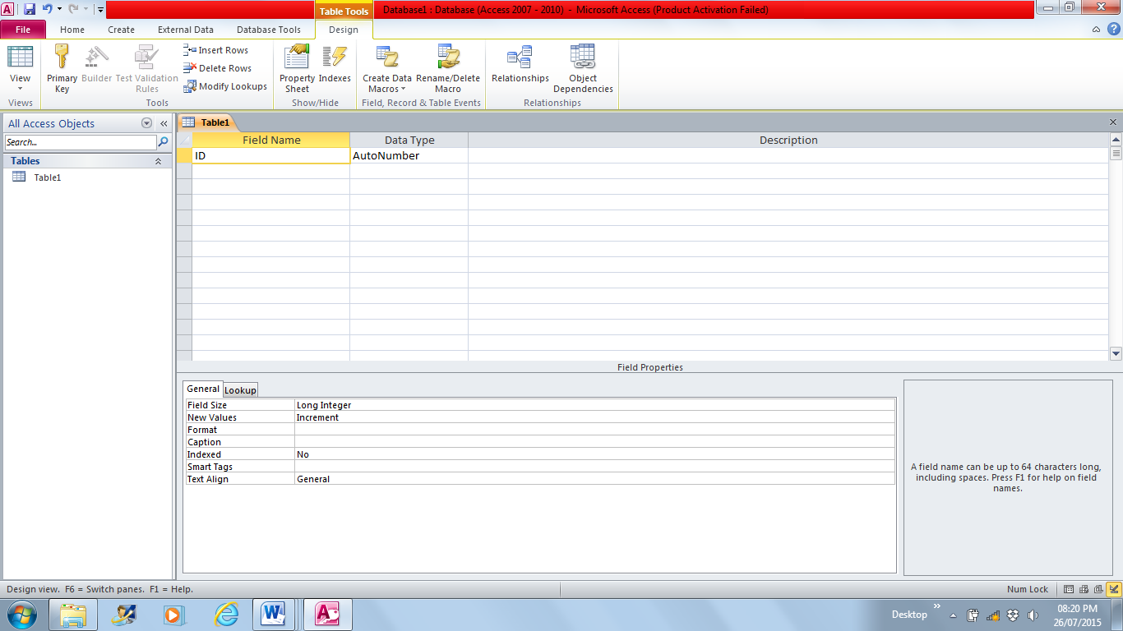 |  |  | TownID |  |  | Number | ‘n Unieke getal vir elke dorp
 |  |  |  | Substation |  |  | Text | Die naam van die dorp of stad
 | SubLoadTB
 |  |  |  | SubLoadBlockNo |  |  | Text | ‘n Unieke kode vir elke Subload Adres
 |  |  |  | SubLoadAddress |  |  | Text | Die adres waar die substasie is.
 |  |  |  | TownID |  |  | Number | ‘n Unieke getal vir elke dorp
 | TimeDayTB
 |  |  | DayNo |  |  | Number |  | ‘n Unieke getal vir die dag van die week.
 |  |  | DaysOfWeek |  |  | Text |  | Naam van die weeksdag, bv. Monday
 |  |  | Time |  |  | Text |  | Die spesifieke tyd wat die kragonderbreking sal plaasvind.  Bv 10:00-12:00
 |  |  | SubLoadBlockNo |  |  | Text |  | ‘n Unieke kode vir elke Subload adres.
 | 4.1.1 | Skryf die verwantskap tussen die TownTB tabel en die SubLoadTB tabel neer en dui die volgende duidelik aan:
 |  | a) |  |  | Die tipe verwantskap wat gevorm word – soos vanaf die TownTB tabel se kant. |  |  |  | (1)
 |  | b) |  |  | Die sleuteltipe van beide sleutels (primêre en vreemde) in die verwantskap – dui ook die tabelname en veldname van die sleutels aan. |  |  |  | (2)
 |  | c) |  |  | Wat is die doel van ‘n primêre sleutel in ‘n tabel? |  |  |  | (1)

 | 4.1.2 | Gebruik die tabelstrukture in Vraag 4.1 om SQL-stellings vir elk van die volgende navrae te skryf.
 |  | a) | Vertoon al die velde van die TownTB tabel en rangskik die SubStation veld in dalende volgorde. | (4)
 |  | b) | Vertoon die SubLoadAddress in die SubLoadTB tabel en die DaysOfWeek en Time van die TimeDayTB tabel waar die dag van die week ‘n Woensdag is. | (5)
 |  | c) | Die tye van kragonderbrekings vir Dinsdae (Tuesday) het verander vanaf 12:00-14:00 na 14:00- 16:00. Die TimeOfDayTB tabel moet dienooreenkomstig verander word. Skryf kode om die nodige veranderinge aan te bring. | (3)
 |  | d) | Die dorp, Stella is per abuis uitgelaat by die TownTB tabel. Voeg die volgende rekord by die TownTb tabel:  TownID: 89  Substation: Stella | (4)
4.2 | Die elektrisiteitsvoorsiener gebruik DBMS programmatuur. Dit is programmatuur wat jou in staat stel om met elektroniese databasisse te werk. |  |  | (1)
 | 4.2.1 | Noem twee tipiese funksies of take wat ’n gebruiker met ’n DBMS kan doen. |  | (2)
 | 4.2.2 | Die twee hoofkategorieë van DBMS programmatuur is tafelblad-databasisse en bediener-DBMS’e. Is ’n tafelblad-databasisstelsel soos Microsoft Access geskik vir die elektrisiteitsvoorsiener? Motiveer kortliks jou antwoord. |  | (2)

AFDELING E: ONTWIKKELING VAN OPLOSSINGS
VRAAG 5 |  |  | [25]
In die ontwikkeling van ‘n program, is OOP-konsepte gebruik.
Die volgende klasdiagram (UML-diagram) dui die attribute en metodes aan wat gebruik word om die WERKNEMER-objek te skep vir ‘n maatskappy.
WERKNEMER
Velde | Metodes
- fWerknemerID : string | + konstruktor(ID, Nm, Nom)
- fNaam : string | + BepaalOuderdom : integer
- fKontaknommer : string | + ………5.2………  + BepaalGeslag ……5.3.....
- fGeslag : char
- fVoltyds : Boolean

5.1 | Verduidelik die verskil tussen publieke en private verklarings in terme van OOP. |  | (2)
5.2 | Neem die volgende in ag:  • die konstruktor het slegs parameters om die attributes fWerknemerID, fNaam en fKontaknommer te inisialiseer  • die geslag word deur die BepaalGeslag-metode uit die ID van die werknemer bepaal.  Watter mutator- metode(s) moet bygevoeg word om waardes aan die res van die attributes te voorsien nadat die konstruktor die objek geïnstansieer het? |  | (2)
5.3 | Om die geslag van die werknemer te bepaal, word die sewende karakter uit die ID gekopieer en die geslag word bepaal volgens ‘n stel voorwaardes. Skryf SLEGS die volledige definisie-stelling van die BepaalGeslag- metode, maw of dit ‘n function of ‘n procedure is. Dui ook duidelik alle toevoer/waarde- parameters en/of afvoer/verwysings-parameters aan indien nodig. (Moenie kode gee om die geslag te bepaal nie!) |  | (2)
5.4 | Dui aan of die volgende stellings WAAR of ONWAAR is vir  OOP-programmatuur. Skryf slegs WAAR of ONWAAR neer langs die vraagnommer (5.4.1 tot 5.4.4). Indien die stelling ONWAAR is, gee die korrekte stelling. |  | (6)
 | 5.4.1 | Privaat datavelde (attributes) kan deur alle metodes binne die klas waarin dit verklaar is, gebruik word.
 | 5.4.2 | Wysigingsmetodes (mutator methods) staan as “HAAL”-metodes (GET) bekend.
 | 5.4.3 | Toegangsmetodes (accessor methods) moet parameters hê.
 | 5.4.4 | ‘n Metode wat ‘n Boolese waarde terugstuur, mag slegs in ‘n keuse-stelling geroep word.
5.5 | Die vloeidiagram hieronder is ontwerp om die grootste faktor (M) van ‘n heelgetal (K), behalwe die getal self, te bepaal.  Alle veranderlikes in die vloeidiagram is heelgetal-tipe wat beteken dat die deelbewerkings afgekapte antwoorde sal gee.  Teken die naspeurtabel hieronder met die kolomme en opskrifte soos gegee, oor in jou antwoordskrif. Volg die vloeidiagram stap vir stap en vul die kolomme van die tabel in om die resultate van die algoritme te bepaal. |  | (4)
K | M | L | L = K? | M = 1? | (AFVOER)
Gebruik die waarde 15 as toevoer vir K om die naspeurtabel vir die gegewe vloeidiagram te voltooi.
Vloeidiagram
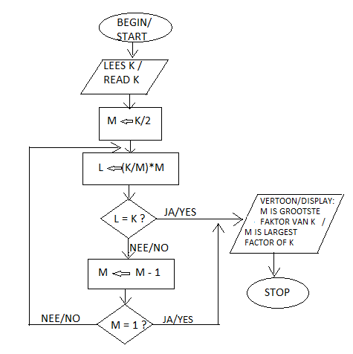

5.6 | ‘n Maatskappy gebruik wagwoorde om sekuriteit en toegangbeheer toe te pas.  Die kriteria wat die maatskappy vir ‘n wagwoord stel, is:  - Minimum 8 karakters  - Moet ten minste een syfer 0 tot 9 bevat  - Mag nie die gebruiker se naam bevat nie  Skryf ‘n algoritme in pseudokode wat sal toets of die werknemer se wagwoord aan die vereistes voldoen of nie. Vertoon ‘n boodskap indien wagwoord geldig is | (8)

AFDELING F: GEÏNTEGREERDE SCENARIO
VRAAG 6
‘n Maatskappy gee inligting aan inwoners in verband met kragonderbrekings.
6.1 | Die maatskappy het elektroniese brosjures aan ‘n aantal kliënte via elektroniese pos gestuur. Sommige van die kliënte het hulle in kennis gestel dat die e-pos taamlik lank geneem het om af te laai – selfs al het hulle ‘n vinnige internet verbinding en ook dat hulle nie die aangehegte brosjure kon oopmaak nie.  Verduidelik wat die moontlike oorsake kan wees van die probleme en gee ook ‘n oplossing vir elk. |  | (4)
6.2 | Daar word skielik baie spam (gemorspos) aan die maatskappy gestuur.  Gee DRIE praktiese metodes om hierdie probleem op te los. |  | (3)
6.3 | Die maatskappy het ‘n meningsopname gedoen en gevind dat die meeste mense eerder verkies om IM soos WhatsApp te gebruik eerder as e-pos. Gee TWEE redes hoekom mense moontlik minder van e-pos gebruik wil maak. |  | (2)
6.4 | Een van die monitors van ‘n tafelblad rekenaar in die kantoor vertoon nie ‘n beeld nie. Gee TWEE maniere om vas te stel wat die oorsaak van die probleem kan wees. |  | (2)
6.5 | ‘n Monitor word meestal aan die VGA-poort van die rekenaar gekoppel. Watter poort aan die rekenaar is besig om meer populêr te word om ‘n TV of monitor aan die rekenaar te koppel? |  | (1)
6.6 | Dit is baie belangrik dat die rekenaars in die kantoor tot hulle volle potensiaal benut kan word omdat die werklading as gevolg van kragonderbrekings baie hoog is.
 | 6.6.1 | Waarom sal dit noodsaaklik word om die rekenaars op te gradeer al is al die apparatuur nog in ‘n werkende toestand. Gee TWEE redes. | (2)
 | 6.6.2 | Hoe kan die maatskappy bydra tot groen-rekenaargebruik indien die rekenaars opgegradeer word? Gee TWEE maniere. | (2)
6.7 | Die bestuurder van die maatskappy moet gereeld vergaderings reg oor die land bywoon. Een van sy vriende het voorgestel dat hy met sy kollegas kan ‘Skype’ om sodoende kostes te bespaar.
 | 6.7.1 | Wat beteken dit om te ‘Skype’? | (2)
 | 6.7.2 | Om watter rede verkies sommige gebruikers om nie die webkamera te gebruik tydens ’n ‘Skype’ sessie, nie? Gee TWEE redes. | (2)

6.8 | Die maatskappy het in hulle AUP (Acceptable Use Policy) die werknemers beperk om sosiale netwerktuistes te gebruik.
 | 6.8.1 | Wat kan die oorweging van die maatskappy wees om so ‘n maatreël in te stel? Noem TWEE moontlike redes. | (2)
 | 6.8.2 | Noem nog DRIE aspekte wat by ‘n AUP ingesluit behoort te word. | (3)
6.9 | ‘n Kliënt van die maatskappy se slimfoon se battery raak vinnig pap. Gee aan haar DRIE wenke om die battery-krag van haar slimfoon te verminder. |  | (3)
6.10 | Instandhoudingstake soos Defragmentation en Disk Cleanup is noodsaaklik by die gebruik van rekenaars.
 | 6.10.1 | Noem TWEE funksies van die Disk Cleanup nutsfasiliteit. | (2)
 | 6.10.2 | Hoe sal die skyfdegragmenteerder die rekenaar se werksverrigting verbeter? | (2)
6.11 | Die rekenaartegnikus het die maatskappy gewaarsku in verband met skadelike programme wat maklik oor ‘n netwerk kan versprei. Hy het onder andere die term rootkit gebruik.
 | 6.11.1 | Wat is ‘n rootkit? | (1)
 | 6.11.2 | Noem TWEE gevaarlike rekenaaraktiwiteite wat kan plaasvind indien ‘n rootkit op die netwerk geïnstalleer word. | (2)
 | 6.11.3 | Wat is die funksie van ‘n rekenaartegnikus? | (1)
6.12 | Van die werknemers van die maatskappy gaan ‘n kursus oor webbladontwerp bywoon.
 | 6.12.1 | Noem een formaat wat vir die ontwerp van moderne webblaaie gebruik word. | (1)
 | 6.12.2 | Baie webtuistes ontwikkel apps vir mobiele toestelle. Gee DRIE voordele van die gebruik van apps vir mobiele toestelle. | (3)

